图表成文测试文档

流程图示例
这是一个简单的流程图，正文包含 加粗文字、行内代码 和 链接。
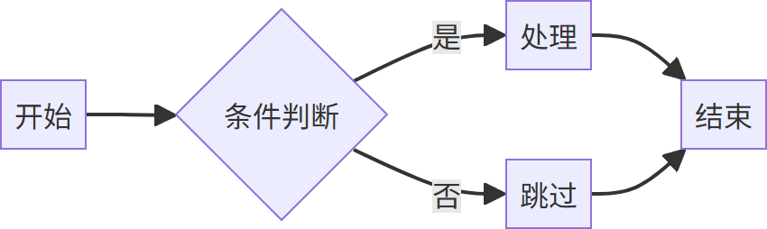

时序图示例
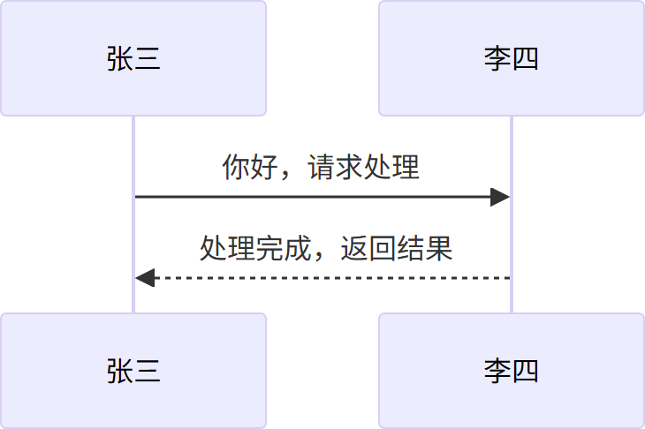

坏语法块（应报错且不产出图片）
下面这段 mermaid 有语法错误：
[图表渲染失败: 2]

表格示例
环节 | 说明
渲染 | headless Chromium 截图
转档 | PIL 快速裁白边

新能力测试
- 一级列表项（带 链接 和 加粗）
- 二级嵌套项
- 三级嵌套项
- 回到一级
1. 第一步
2. 第二步
- 二级说明项
3. 第三步
这是一条普通引用块，不应被过滤，应显示为灰色缩进文字。
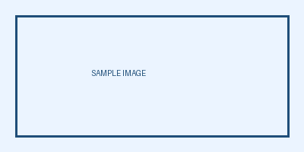
正文行内链接测试：详情见 官方文档，此链接语法应转为纯文字。

